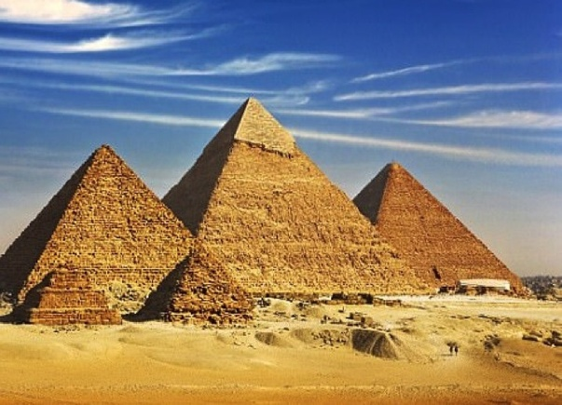
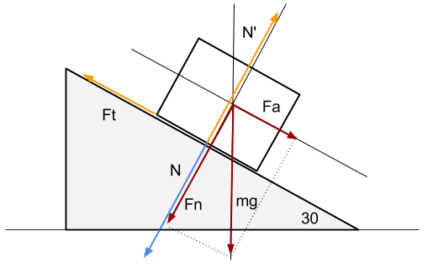

КАКО СУ ГРАЂЕНЕ ПИРАМИДЕ

РАЗРЕД И ОДЕЉЕЊЕ: | 8/1
ДАТУМ: | 21.10.2019.  28.10.2019.
2.МЕТОДИЧКИ ПОДАЦИ О ЧАСУ:

НАСТАВНИ ПРЕДМЕТ: | Физика и историја
НАСТАВНА ТЕМА: | Египат, кретање, полуга, сила
НАСТАВНА ЈЕДИНИЦА: | Како су грађене пирамиде?
ТИП ЧАСА: | Дебата
ЦИЉ ЧАСА: | Развијање критичког мишљења кроз дебату.  Утврђивање кроз различите перспективе, са аспекта физике и историје  .
ЗАДАЦИ ЧАСА:

А) Образовни | Да разликују чињенице и мишљење.  Да умеју да образложе своје тврдње и поткрепе доказима.  Износе чињенице и доказују да су истините.
Б) Васпитни: | Установљавају и постављају правила понашања током дебатеб и поштују их.Тиме показују одговорност да оно што усвоје морају и да остваре.  Поштују туђе мишљење иако се не слажу с њим.  Своје доказе увек образлажу.  Стрпљиво слушају једни друге и поштују друге перспективе.  *Побуђивање интересовања за овакав вид наставе, јер дебата је слободнија форма за изражавање ученика без страха од грешака.  Врста вршњачке едукације, омиљена међу ученицима.
Б) Васпитни: | Установљавају и постављају правила понашања током дебатеб и поштују их.Тиме показују одговорност да оно што усвоје морају и да остваре.  Поштују туђе мишљење иако се не слажу с њим.  Своје доказе увек образлажу.  Стрпљиво слушају једни друге и поштују друге перспективе.  *Побуђивање интересовања за овакав вид наставе, јер дебата је слободнија форма за изражавање ученика без страха од грешака.  Врста вршњачке едукације, омиљена међу ученицима.
В) Функционални: | *Да повезују елементе из физике и дају одговоре историчарима и обрнуто.  *Да повежу знање из историје и надограде оним што су научили из физике.  *Да стечено знање примене у дебати, уз одбрану својих ставова.
ОЧЕКИВАНИ ИСХОДИ: | . Ученици постављају правила за понашање током дебате и поштују их.Тиме показују да оно што усвоје морају и да остваре.  Ученици разликују чињенице и мишљење.  Умеју да образложе своје тврдње и поткрепе доказима.  Поштују туђе мишљење иако се не слажу с њим.  Износе чињенице и доказују да су истините.  Своје доказе увек образлажу.  Стрпљиво слушају једни друге и поштују друге перспективе.  Циљ је развијање критишког мишљења, а не победа.  Узајамно уважавање и љубазност према другима.
НАСТАВНЕ МЕТОДЕ: | А) Вербално-текстуална:  *Метода усмене речи – дијалог  *Примена микробита и програмирање за сценографију. .  *Микробит у функцији рекламе.
ОБЛИК РАДА: | Индивидуални  Фронтални  Групни  Тимски
НАСТАВНА ОПРЕМА: | Мобилни телефони (2ком), микробит(18ком)
НАСТАВНА СРЕДСТВА: | Мобилни и микробит.
АРТИКУЛАЦИЈА ЧАСА: | 45 минута-један школски час
ОСНОНИ КОРАЦИ У АРТИКУЛАЦИЈИ ЧАСА: | 1.Емоционална припрема ученика – увод у рад  2.Фронтални рад наставника са ученицима на понављању раније наученог и увођењу у наставне садржаје  3.Формирање група за самосталан рад  4.Упутства за рад по групама  5.Самосталан рад по групама  6..Евалуација наставног часа од стране ученика
МЕТОДСКА УПУТСТВА: | Тема се уклапа у реализацију међупредметне корелације и представља спону између два предмета физике и  историје.  .  ***Очекиване активности ученика:  Истраживање- интернет, описивање, припрема одговора на евентуална питања, експериментисање- микробит.
ПРИПРЕМА НАСТАВНИКА: | Наставник поставња временски оквир за истраживање.  Наставник поставља оквир за ширину истраживања.  Наставник обнавња стечено знање потребно за реализацију.  Наставник даје упутства за самостални рад програмирање микробита.  И проверава исти.
ПРИПРЕМА УЧЕНИКА: | Подела задатака.  Подела у групе ( сами бирају коју перспективу бране ).  Формирање групе за програмирање микробита.  Увежбавање материјала за излагање.
Час је замишљен као емисија под називом „Нађимо се на средини“.У емисији код Каје (водитељка), гостују физичари (ученици који су се сами јавили да дају одговоре са аспекта физике) на једној страни, а на другој историчари (ученици који су се сами јавили да дају одговоре са аспекта историје).
Установљена су правила понашања у емисији .Правила поштују сви, гости и публика.
Развија се дискусија коју водитељка мора да држи под контролом.Уводе се и укључења гледалаца односно публике, да би сви имали прилику да поставе питања.

ВЕШТИНЕ | STEM  Сарадња и тимски рад  Креативност и машта  Критичко размишљање и решавање проблема  Комуникација

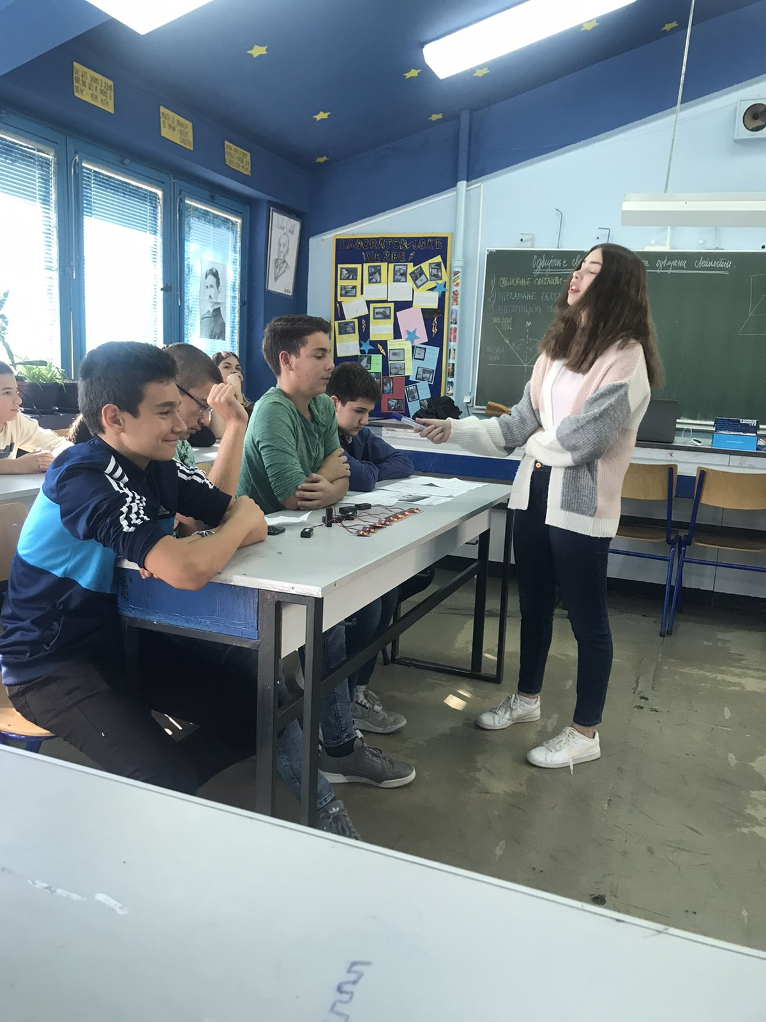

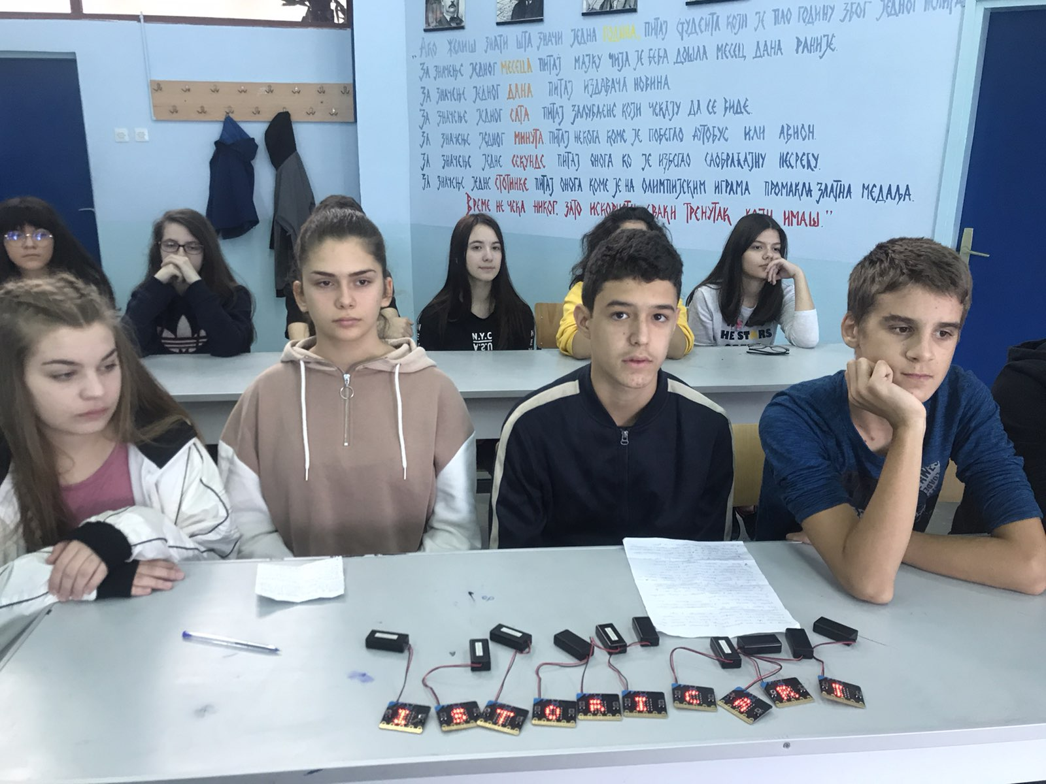

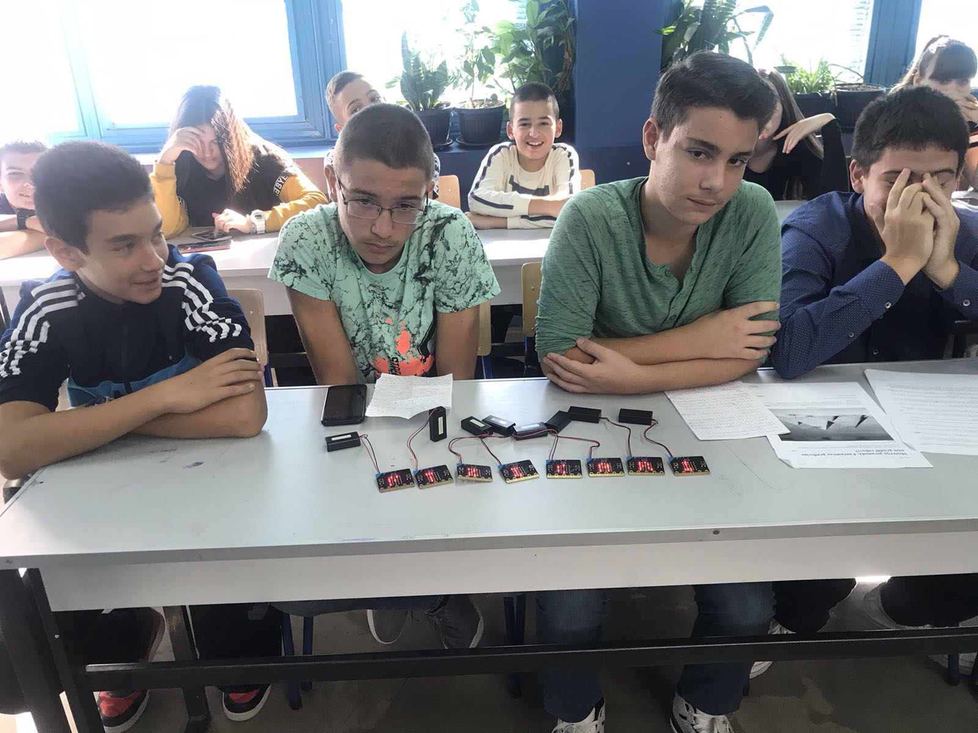
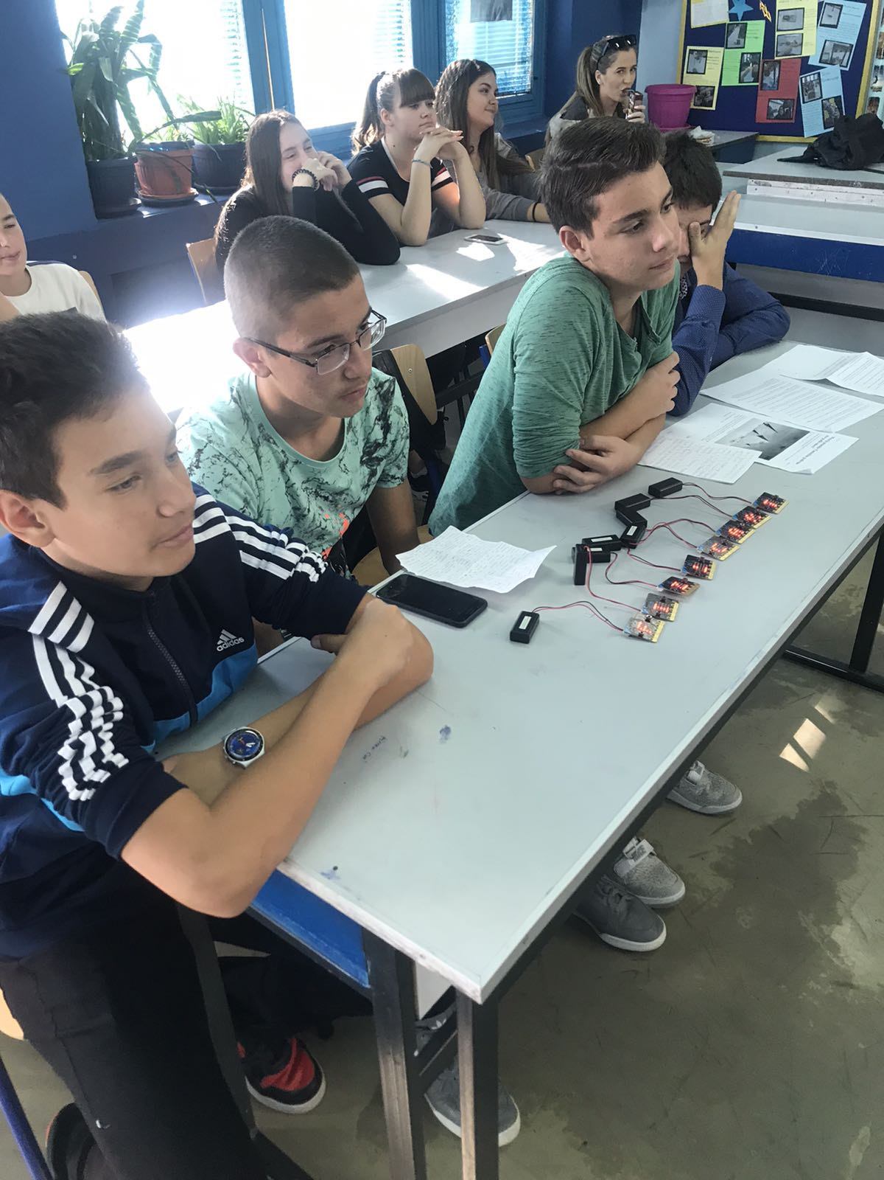
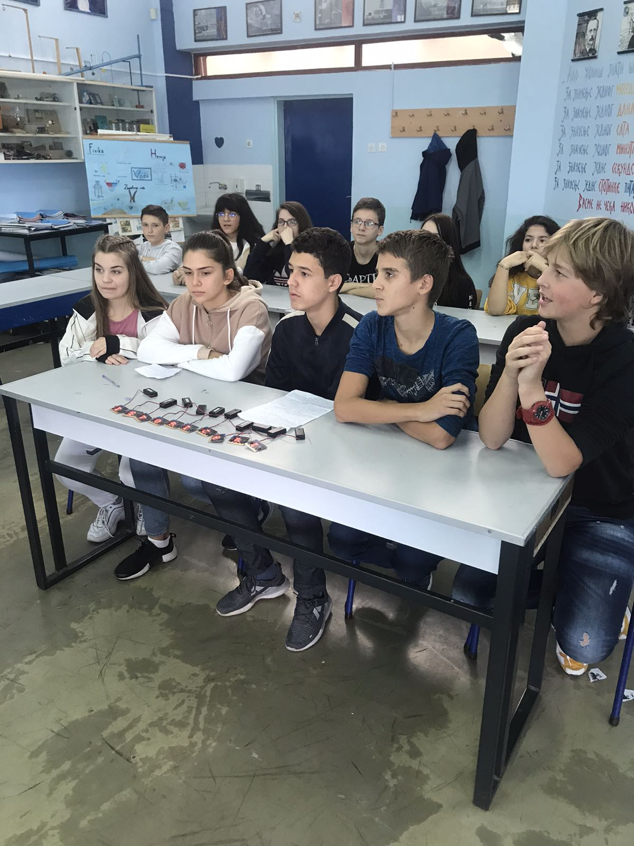
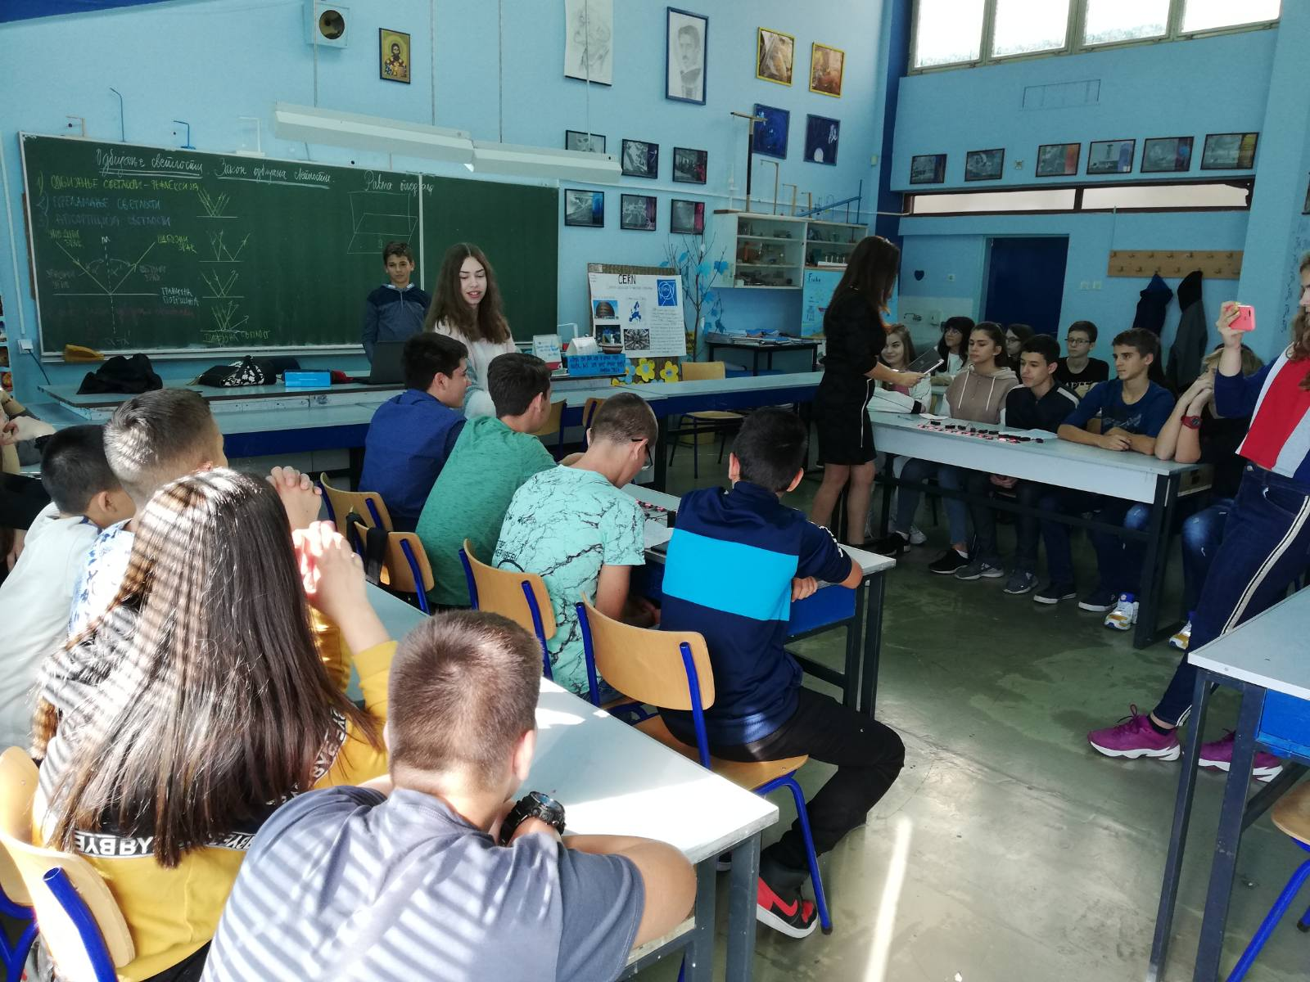

Аутор припреме:
Јасмина Кокот, проф.физике
_______________________________

